Конспект коррекционно-развивающего занятия педагога-психолога в средней группе с ТНР с привязкой к лексической теме «Мебель».
Автор: Бондаренко Ирина Анатольевна, педагог-психолог МБДОУ ДС № 2 «Садко», г. Белая Калитва.
Описание занятия: конспект разработан для средней группы детей с тяжелыми нарушениями речи (ТНР) с привязкой к лексической теме «Мебель».
Цель занятия: способствовать закреплению знаний детей с ТНР лексической темы недели «Мебель» в рамках эффективного взаимодействия с воспитателем группы и учителем-логопедом (работа в едином направлении развития), развитие и коррекция основных психический процессов детей в рамках коллективной работы.
Образовательные области: познавательное развитие, речевое развитие, социально-коммуникативное развитие, художественное-эстетическое развитие, физическое развитие.
Коррекционно-развивающие задачи:
- уточнение и расширение словарного запаса по лексической теме «Мебель»;
- развитие общей осведомленности;
- развитие мелкой моторики кисти руки (пальчиковая гимнастика, графические навыки);
- развитие пространственных представлений;
- развитие концентрации внимания;
- развитие воображения;
- развитие слухового и зрительного восприятия;
- развитие произвольной регуляции деятельности;
- развитие коммуникативной сферы (смелости, ловкости, целеустремленности), эмоционально-волевой сферы.

Ход занятия:

- Приветствие.
- Доброе утро, девочки и мальчики! Я, приветствую, вас, всех, на нашем занятии и рада очень, вас, всех видеть!
- Предлагаю соединить нашу дружбу – пальчиками (двумя руками, средним и указательным пальцами пробежимся в центр стола, прикоснемся пальчиками друг у другу, как бы здороваясь и обратно «прошагаем» на свой край стола).
- Замечательно!
- Давайте повторим еще 2 раза!
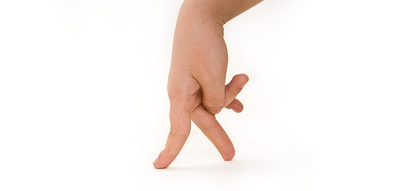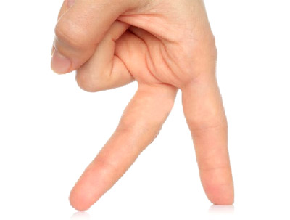

- Развитие общей осведомленности по лексической теме «Мебель».
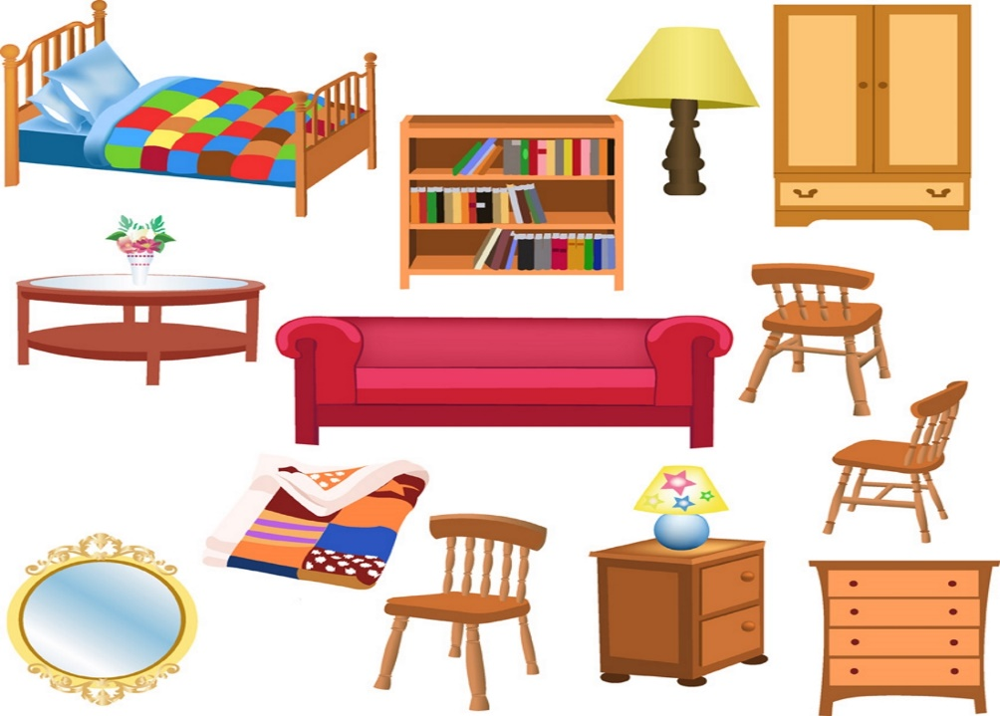
- Ребята, внимательно посмотрим на первую картинку и одним словом назовите все те предметы, которые видите? Одним словом – что это?
- Правильно, это мебель!
- А, какие предметы мебели есть в нашей групповой комнате? Давайте посмотрим по сторонам и перечислим их все!
- А, теперь подумайте и скажите, из какого природного материала изготавливают мебель?
- Правильно, из дерева! И все? А еще какие материалы могут быть использованы для изготовления мебели (железо, пластик, ткань, кожа).
- А, еще я хочу спросить у вас: где продается мебель, кто продает мебель, где изготавливается мебель, кто собирает мебель, на чем перевозят мебель…?
- Молодцы, какие дружные!

- 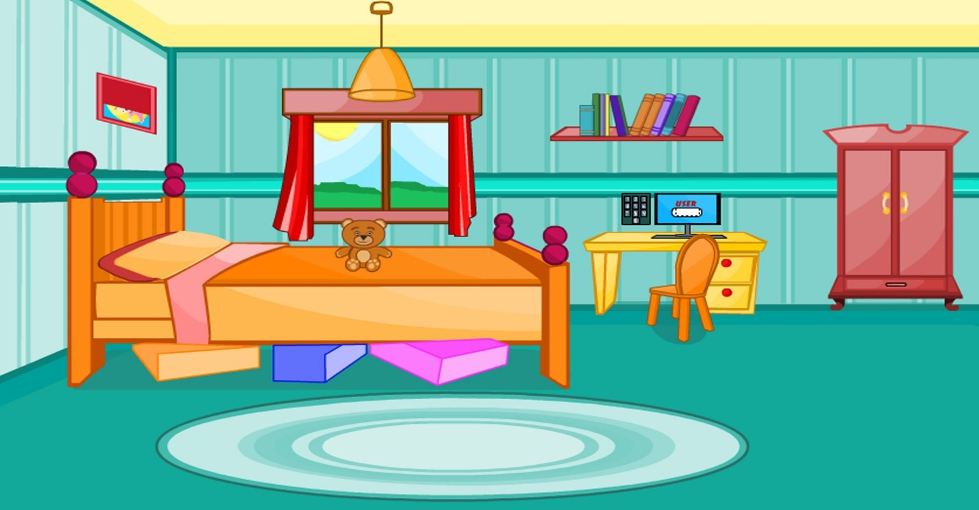Развитие пространственного представления, зрительного синтеза, скорости реакции.

- Ребята, обратите внимание на картинку, сейчас, все по очереди будут отвечать на мои вопросы. Один ребенок будет отвечать, а остальные, если ответ правильный – будут хлопать в ладоши: на «правильный» ответ – «один» хлопок, на «неправильный» ответ – «два» хлопка в ладоши. Все понятно? Повторим еще раз!
- Замечательно!
- А, теперь вопросы:
- (имя), скажи нам, пожалуйста, что находится между окном и шкафом? (хлопки);
- (имя), скажи нам, пожалуйста, что лежит под кроватью? (хлопки);
- (имя), скажи нам, пожалуйста, что находится на стене слева? (хлопки);
- (имя), скажи нам, пожалуйста, что стоит справа на рисунке с краю? (хлопки);
- (имя), скажи нам, пожалуйста, где висит люстра? (хлопки);
- (имя), скажи нам, пожалуйста, что находится между потолком и столом? (хлопки);
- (имя), скажи нам, пожалуйста, что находится между окном и ковром? (хлопки);
- (имя), скажи нам, пожалуйста, солнце светит за окном или в окне? (хлопки);
- (имя), скажи нам, пожалуйста, что находится за кроватью? (хлопки);
- Замечательно поработали! Вы - все большие молодцы!!!

- Развитие концентрации внимания и мелкой моторики кисти руки.
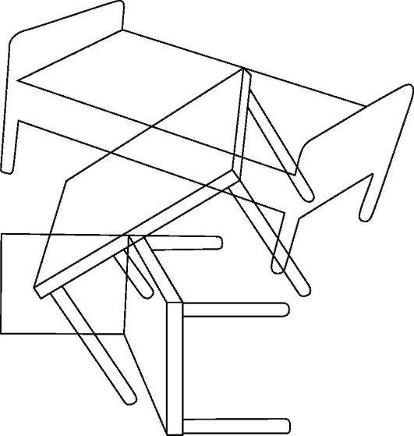- Девочки и мальчики, сейчас я раздам вам бланки, на которых спрятались предметы мебели, нужно в них найти стол и закрасить его, так, чтобы его стало хорошо видно! Внимательно посмотрите и приступайте к работе!

- Развитие воображения и слухового восприятия.
- Ребята, пусть ваши ручки немного отдохнут, а мы с вами попробуем на слух вставить пропущенные слова в предложения по смыслу. Приступим!
- «Я люблю свой теплый и уютный (дом), в нем живу я день за днем. Спать ложусь я на (кровать), кушаю я за (столом). Книжки разные и фотоальбом я храню в большом (шкафу), рисовать сажусь на (стул), а поделки ставлю на виду на большой (комод). А на кухне вся посуда помещается в него, там кастрюли, чашки, ложки, мамины все поварешки, а называется он (кухонный гарнитур). А в гостиной самый главный и большой стоит (диван), рядом с ним бывает (кресло) – дополнительное место для гостей или для нас. В зале вдоль стены обычно ставят (стенку) для различных нужных всем вещей. А еще рядом с кроватью ставят (тумбочку) для часов, смартфонов, брошек и на стену вдоль кровати прибивают (полку) для цветов или красивых сувениров».
- Что еще в квартире есть? Может что-то мы забыли, так давайте вспомним! Кто быстрее всех правую руку поднимет, тот нам все предметы мебели и перечислит!

- Развитие произвольной регуляции деятельности, коммуникативной сферы.
- Ребята, а сейчас мы поиграем в интересную игру под названием «Прикоснись к…» под веселую музыку. Вы можете бегать, прыгать, танцевать, пока звучит музыка. Как только музыка прекратит играть – вы слушаете мое задание и быстро выполняете его, кто последний сделает задание – садится на стул в центре комнаты и сидит, пока не появится другой отстающий. Итак, начинаем!!!
(Задания для игры: прикоснись к столу, стулу, шкафу с закрытыми дверцами, рукой к полу, к шкафу с открытыми полками, к деревянному предмету, к любой ткани, плечу соседа и т.п.)
- Рефлексия, прощание.
- Вот и подошло наше занятие к концу! Я хочу, чтобы в вспомнили, какая тема занятия у нас сегодня была?
- Правильно! Мебель!
- Вам, понравилось? А что больше всего запомнилось?
- Возьмемся за руки и вместе скажем радостно: «Желаю всем приятного дня!» - поднимем руки, а теперь – опустим руки и скажем грустно: «До встречи, на следующей неделе…».

